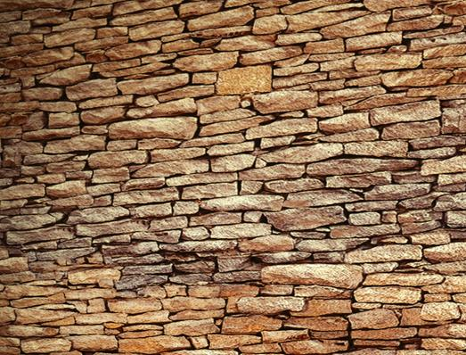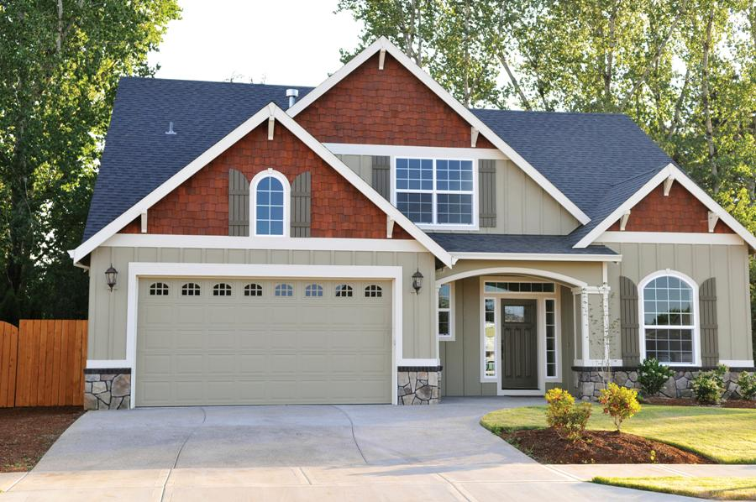

**地元不動産のスペシャリスト** con erattis sectetuer adip iscing elit, sed erat diam nonummy nibh magna erat aliquam erat volutpat.Nam liber tempor cum soluta nobis sed diam nonummy nibh ut wisi enim ad minim veni am, quis nostru exerci tation ul on ullam corper et iusto odio dig nissim qui blandit praesent lupta.

**地元不動産のスペシャリスト** con erattis sectetuer adip iscing elit, sed erat diam nonummy nibh magna erat aliquam erat volutpat.Nam liber tempor cum soluta nobis sed diam nonummy nibh ut wisi enim ad minim veni am, quis nostru exerci tation ul on ullam corper et iusto odio dig nissim qui blandit praesent lupta.

**555-543-5432** www.yourwebsitehere.com

**555-543-5432** www.yourwebsitehere.com

リアル エステート

リアル エステート

***名 ミドルネーム 姓***

***地域の営業担当者***

***名 ミドルネーム 姓***

***地域の営業担当者***

*ご近所にようこそ*

**住宅**

**商用不動産**

**投資不動産**

**融資スペシャリスト**

カンパニー

*ご近所にようこそ*

**住宅**

**商用不動産**

**投資不動産**

**融資スペシャリスト**

カンパニー